進捗報告

亀田ゼミ

M1　中田 雄大

* 前回までの進捗

　Step1で選出された，画像中のICAの方が得意な領域[1]（ICA領域[2]）を再構成するときに最適である基底の数が1個[3]（基底1個）と0個[4]（基底0個）の領域のみを用いて，Step2の処理方法を調査している．

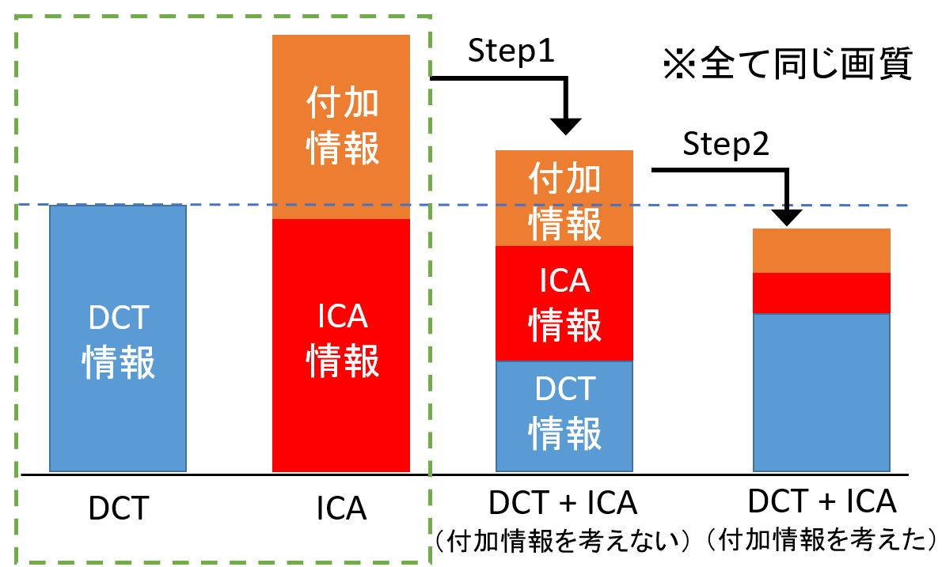

調査中

基底1個と0個の領域のみ

図1　符号化した際の情報量のイメージ

　前回の進捗では，画像中の基底1個と基底0個の領域を明らかにし，それらの領域を使用した場合に改善[5]できる情報量[6]を調査した．また，基底1個の領域で改善できる情報量のうち，各基底が情報量をどれくらい改善できるのかを調査した．

* 前回あった質問

・改善できる情報量しか調査していないため，改善できる画質[7]も調査したほうが良い．

・領域ごとに，どれくらい改善しているのかも調査したほうが良い．　　　　　など…

* 今回の進捗

前回あった質問を基に，基底1個の領域の「基底別の改善できる情報量と画質」，「領域別の改善できる情報量と画質」の調査を行い，それぞれの特徴を確認した．また，これまでの調査を基に，「基底1個の領域で使用する基底の選出」を行い，「DCTとの符号化性能の比較」を行った．

**************** 進捗内容 *********************

1. 基底別の改善できる情報量と画質
2. 領域別の改善できる情報量と画質
3. 基底1個の領域で使用する基底の選出
4. DCTとの符号化性能の比較

**********************************************

* 1. 基底別の改善できる情報量と画質

表1　基底別の改善量（Barbara Q10から一部抜粋）

|  |  |  |  |
| --- | --- | --- | --- |
| 基底番号  [ 0 ~ 63 ] | 画質（累積）  [dB ] | 情報量（累積）  [ bit/pel ] | 領域数  [ 個 ] |
| 22 | 24.89 | 0.000120 | 16 |
| 40 | 37.15 | 0.002706 | 22 |
| 51 | 12.03 | -0.000083 | 14 |
| 52 | 1.32 | 0.000026 | 1 |
| 58 | 1.15 | -0.000016 | 1 |

調査結果を表1に示す．基底別の情報量の調査結果は前回示したが，画質の調査結果と比較を行うため，改めて示す．今回，改善量を累積で求めた理由は，各領域で改善できる画質や情報量が異なる可能性があることと，画像全体の画質改善を考えた時に平均値よりも累積値の方が画質改善に直結していることの2つである．表1の画質（累計）は，各基底の画質改善を比較するための指標である．そのため，数値の分だけ画像全体の画質をよくできるという値ではないことに注意されたい．加えて，ICA基底1個当たりの情報量は0.005300 [bit/pel]である．

表1を見ると，「画質と情報量ともに大きく改善できる基底」，「情報量は増えるが，ある程度画質を改善できる基底」，「領域1個当たりの画質改善が大きい基底」などの特徴が確認できる．

* 2.　 領域別の改善できる情報量と画質

表2　領域別の改善量（Barbara Q10から一部抜粋）

|  |  |  |  |
| --- | --- | --- | --- |
| 領域番号  [ 0 ~ 1023 ] | 基底番号  [ 0 ~ 63 ] | 画質  [ dB ] | 情報量  (平均情報量)  [ bit/pel ] |
| 454 | 12 | 0.91 | -0.000047 |
| 486 | 12 | 4.33 | -0.000047 |
| 382 | 40 | 0.79 | 0.000040 |
| 972 | 40 | 4.95 | 0.000137 |
| 276 | 55 | 4.16 | 0.000025 |
| 742 | 55 | 1.26 | -0.000017 |



図2　領域形状と基底形状の比較1（左：454領域，中：486領域，右：12基底）



図3　領域形状と基底形状の比較1（左：382領域，中：972領域，右：40基底）

　調査結果を表2に示す．情報量の参考として，ICA基底1個当たりの情報量は0.005300 [bit/pel]である．また，調査した領域形状の比較を図2，図3に示す．

　表2を見ると，同じ基底を使用した領域でも改善できる画質と情報量が異なることがわかる．

何の影響で，同じ基底で改善できる画質と情報量に違いが生まれるのか気になったため，図2と図3により実際に領域形状と使用される基底形状の確認を行った．図2と図3を見ると，画質は，基底形状に類似している領域の方が，より画質が高くなるため，違いが生まれると考えられる．情報量は，領域を表現するために必要なDCTとICA基底の個数の違いによるものだと考えられる．

　（ここから余談）ICA基底の強みは，DCT基底の規則的な形状では表現しづらい画像固有のテクスチャを，少数の基底で表現できることである．しかし，ICA基底の中には，DCT基底と類似した規則的な形状も存在している．そのため，それらを除外することができれば，画像固有のテクスチャにピンポイントかつDCTで表現しにくい形状に適した基底を作り出せると考えられる． （そもそも64個もいらないのでは？）

（その場合，ピンポイント過ぎて，基底同士を組み合わせづらくなるため，DCTの単純な形状で補完できないか？）

* 3.　 基底1個の領域で使用する基底の選出

これまでの調査結果を基に，基底1個の領域で使用する基底の選出を行う．

$$\begin{aligned}Basis_0_ent +Basis_1_ent\left[n\right]+use_ent>基底の情報量×使用する基底数\#\left(1\right)\end{aligned}$$

調査で使用した式を式1に示す．基底0個の領域が改善できる情報量を $Basis_0_ent$，調査対象の基底 $n$ を使用したときに改善できる情報量を $Basis_1_ent\left[n\right]$ としている． $n$ は改善できる画質が高い順である．使用する基底数は1から始まり，式1が成立した場合， $use_ent$ に $Basis_1_ent\left[n\right]$ を加え，使用する基底数を1つ増やす．これをすべての基底に対して行い，改善できる画質が高い順に基底を探索する．

例えば， $Basis_0_ent=0.2$， $Basis_1_ent[0]=0.1$， $use_ent=0$，基底の情報量＝0.4，使用する基底数＝1の場合， $0.2+0.1+0>0.4×1$ となり，不成立であるため，この基底は使用できない． $Basis_0_ent=0.5$， $Basis_1_ent[1]=0.1$， $use_ent=0.1$，基底の情報量＝0.3，使用する基底数＝2の場合， $0.5+0.1+0.1>0.3×2$ となり，成立するため， $use_ent=0.2$，使用する基底数＝3とする．

表3　選出された基底

|  |  |  |
| --- | --- | --- |
| Qレート | 選出基底番号  [ 0 ~ 63 ] | 基底0だけで改善できる情報量  [基底何個分] |
| 100 | - | 0 |
| 90 | - | 0.05 |
| 80 | - | 0.12 |
| 70 | - | 0.17 |
| 60 | - | 0.19 |
| 50 | - | 0.21 |
| 40 | - | 0.27 |
| 30 | - | 0.44 |
| 20 | 43 | 0.85 |
| 10 | 40，22 | 2.16 |

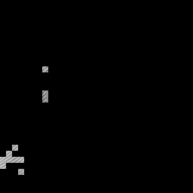

図4　選出された基底の領域（画像：Barbara，左：Q10，右：Q20）

　調査結果を表3と図4に示す．表3の基底番号は，式1を成立させ，選出された基底を示している．比較として，基底0個の領域だけで改善できる情報量は基底何個分かを示している．図4は，基底1個の領域のうち，選出された基底が最適となる領域を原画像，それ以外の領域を黒で示している．

　表3を見ると，基底0個のQ20では基底が1個も使えなかったが，基底を1個使うことで基底が使える分だけ情報量を改善できたことがわかる．

* 4.　 DCTとの符号化性能の比較

Q20

Q10

図5　DCTとの比較

　比較結果を図5に示す．「DCT＆ICA（基底0）」は基底0個の領域をICA領域，それ以外の領域をDCT領域としたときの性能である．また，「DCT＆ICA（基底0と選出基底の領域）」は基底0個の領域に，基底1個の領域のうち選出された基底が最適となる領域を加えた領域をICA領域，それ以外の領域をDCT領域としたときの性能である．

図5を見ると，前回求めたDCT＆ICA（基底0）と今回求めたDCT＆ICA（基底0と選出基底の領域）の実験結果はDCTよりも性能が良いことがわかる．前回と今回の性能を比較すると，画質は良くなっているが，付加情報量の分だけ性能が悪くなっているため，結果的には若干性能が悪くなっていることがわかる．

* 考察・課題

　今回の調査は，確実に符号化性能を改善できると思われる基底数0個と1個の領域にのみ限定した場合のStep2の処理を行った．ICA基底の付加情報を加えたため，前回調査した基底0個のみのStep2の処理よりも性能が劣る結果になったが，表3のQ20のように基底を使えないレートでも，領域内で使う基底数を増やすことで選出基底を増やすことができる可能性があることがわかった．

　基底0個と1個の領域にのみ限定したStep2の処理は，まだまだ改善の余地があるため，今後の調査では，今回選出された基底が準最適となる領域の調査を行い，画質と情報量の改善を行いたいと考えている．

* 今後の予定
* 各領域の画質改善に対して準最適な基底の調査
* 合ゼミの準備

… 等

1. 領域：画像中の8×8画素のまとまりを1領域としている．1画像で1024領域
2. ICA領域：同じ画質を表現するとき，ICAの方が少ない基底数で済む領域
3. 基底1個：ICA基底1個でDCTより画質が良い領域
4. 基底0個：ICA基底を使わなくてもDCTより画質が良い領域
5. 改善：DCTを基準に，画質がどれだけ高くなるか，情報量がどれだけ下がるか
6. 情報量：平均情報量
7. 画質：PSNR．領域での画質比較は，領域ごとに画質を求めて行っている